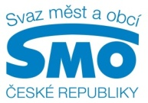

TISKOVÁ ZPRÁVA

Svaz měst a obcí ČR má nového výkonného ředitele

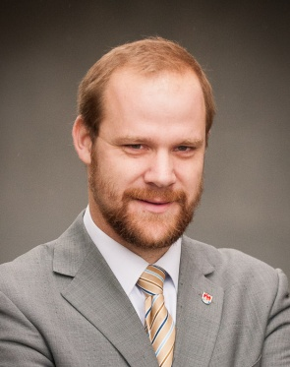
PRAHA, 11. dubna 2017 - Novým výkonným ředitelem Svazu měst a obcí ČR je Pavel Drahovzal (35). V čele organizace hájící zájmy měst a obcí chce vyhodnotit minulé i současné projekty, připravit budoucí projektové záměry zaměřené zejména na vzdělávání, čerpání dotací a veřejné zakázky. Rovněž bude usilovat o dlouhodobou udržitelnost právní poradny pro města a obce a personální i odbornou stabilizaci kanceláře organizace.

Pavel Drahovzal funkci přebírá po Danu Jiránkovi, který ve Svazu nadále působí jako ředitel svazového pobočného spolku zaměřeného na vzdělávací a osvětové aktivity pro samosprávy. "Přišel jsem tvořit, nikoliv bořit. Chtěl bych navázat na to dobré, co se Svazu podařilo, poděkování za to patří samozřejmě i Danu Jiránkovi, se kterým budu rovněž nadále spolupracovat. Kancelář Svazu, která poskytuje služby samosprávám, bych chtěl dále profesionalizovat a zaměřit činnost sekcí na řešení praktických problémů měst a obcí,“ říká výkonný ředitel Svazu měst a obcí ČR Pavel Drahovzal, který až dosud zastával pozici místopředsedy Svazu za Komoru obcí. Zároveň dodává: „Při všech svých aktivitách chci klást důraz na spolupráci se všemi třemi komorami Svazu – obcí, měst i statutárních měst. Každá z velikostních kategorií samospráv má své specifické podmínky, jiné možnosti, jak území rozvíjet. Je rovněž velký rozdíl v potřebách a v aparátu od těch nejmenších, kde pro obec pracuje pouze neuvolněný starosta maximálně s účetní na poloviční úvazek, až po ty velké, kde pracuje řada specialistů. Podle toho bych chtěl nastavit služby starostkám a starostům.“

Pavel Drahovzal vystudoval Právnickou fakultu Masarykovy univerzity Brno, poté pracoval jako právník a zástupce vedoucí legislativně-právního oddělení Svazu měst a obcí. Od roku 2010 je starostou obce Velký Osek (2,5 tisíc obyvatel, okres Kolín), od roku 2013 také členem předsednictva Svazu měst a obcí. Pavel Drahovzal je ženatý, má dvě děti. Mluví anglicky. Ve volném čase hraje fotbal a squash, také rád čte.

Pro další informace kontaktujte:
Štěpánka Filipová, mediální zastoupení, SMO ČR, mobil: 724 302 802, e-mail: filipova@smocr.cz

O Svazu měst a obcí ČR:
Svaz měst a obcí České republiky je celostátní, dobrovolnou, nepolitickou a nevládní organizací. Členy Svazu jsou obce a města. Svaz měst a obcí ČR je partnerem pro vládní i parlamentní politickou reprezentaci. Podílí se na přípravě a tvorbě návrhů legislativních i nelegislativních opatření v oblastech týkajících se kompetencí obcí a to jak na národní, tak evropské úrovni. Činnost Svazu je založena především na aktivitě starostů, primátorů a členů zastupitelstev obcí a měst, kteří se nad rámec svých povinností věnují i obecným problémům samosprávy. Svaz sdružuje více než 2 600 měst a obcí a svými členy tak čítá více než 8 milionů obyvatel České republiky. Více na www.smocr.cz a na facebooku.

